Информация к проекту решения по заявлению:
1.5. Рябцева Ю. В.
Земельный участок:
адрес: обл. Новосибирская, г. Новосибирск, сад. тов-во "Сибиряк-2", в/ч 53140, участок № 94;
кадастровый номер. 54:35:111600:138;
площадь- 538 кв.м.;

Планшет № 9028
Зонирование: Зона застройки индивидуальными жилыми домами (Ж-6)
Запрос: «ведение садоводства (13.2) – жилые дома»
Планируется: строительство жилого дома

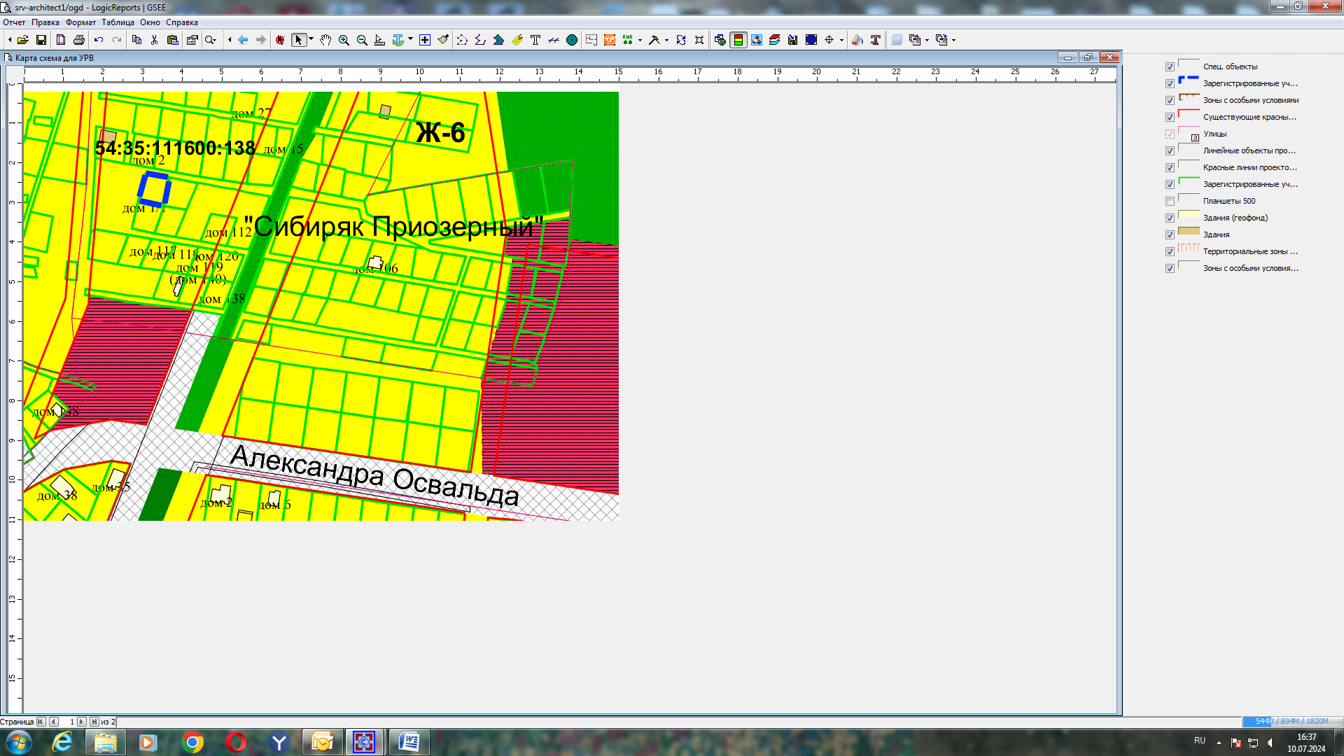
Приложения к заявлению:

